**ĐẶC TẢ HỆ THỐNG THƯƠNG MẠI ĐIỆN TỬ**

**1. Tổng Quan Hệ Thống**

Hệ thống thương mại điện tử này được thiết kế để cung cấp một nền tảng trực tuyến toàn diện cho việc mua bán sản phẩm. Hệ thống bao gồm các chức năng quản lý sản phẩm, quản lý đơn hàng, quản lý khách hàng, thanh toán và vận chuyển, cùng nhiều tính năng hỗ trợ khác.

**2. Kiến Trúc Hệ Thống**

Hệ thống được xây dựng theo mô hình kiến trúc phân lớp:

* **Tầng giao diện người dùng**: Website thương mại điện tử, giao diện quản trị
* **Tầng dịch vụ**: Xử lý nghiệp vụ, tích hợp API
* **Tầng dữ liệu**: Cơ sở dữ liệu quan hệ

**3. Mô Tả Cơ Sở Dữ Liệu**

**3.1. Quản Lý Sản Phẩm**

**Product (Sản phẩm)**

* Lưu trữ thông tin cơ bản về sản phẩm: mã, tên, mô tả, giá, số lượng tồn kho, trạng thái, ngày tạo, ngày cập nhật.
* Liên kết với Category để phân loại sản phẩm.
* Liên kết với Variant để quản lý các biến thể sản phẩm.

| **Tên cột** | **Kiểu dữ liệu** | **Mô tả** |
| --- | --- | --- |
| id | UUID | Khóa chính |
| product_name | VARCHAR(255) | Tên sản phẩm |
| SKU | VARCHAR(255) | Mã sản phẩm |
| regular_price | NUMERIC | Giá gốc |
| discount_price | NUMERIC | Giá giảm |
| quantity | INTEGER | Số lượng |
| short_description | VARCHAR(165) | Mô tả ngắn |
| product_description | TEXT | Mô tả chi tiết |
| product_weight | NUMERIC | Trọng lượng sản phẩm |
| product_note | TEXT | Ghi chú |
| published | BOOLEAN | Trạng thái xuất bản |
| created_at | TIMESTAMP | Thời gian tạo (kế thừa) |
| updated_at | TIMESTAMP | Thời gian cập nhật (kế thừa) |

**Category (Danh mục)**

* Quản lý cấu trúc phân cấp các danh mục sản phẩm.
* Lưu trữ thông tin: mã, tên, mô tả, danh mục cha (nếu có), thứ tự hiển thị.
* Dựa trên entity Category bạn cung cấp, dưới đây là mô tả cấu trúc bảng categories dưới dạng bảng văn bản, chỉ liệt kê các cột chính:

| **Tên cột** | **Kiểu dữ liệu** | **Mô tả** |
| --- | --- | --- |
| id | UUID | Khóa chính |
| parent_id | UUID | Khóa ngoại đến chính bảng categories (danh mục cha) |
| category_name | VARCHAR | Tên danh mục |
| category_description | TEXT | Mô tả danh mục |
| icon | VARCHAR | Biểu tượng danh mục |
| image_path | VARCHAR | Đường dẫn hình ảnh |
| active | BOOLEAN | Trạng thái hoạt động |
| created_at | TIMESTAMP | Thời gian tạo (kế thừa từ DateTime) |
| updated_at | TIMESTAMP | Thời gian cập nhật (kế thừa từ DateTime) |

**Attribute (Thuộc tính)**

* Định nghĩa các thuộc tính có thể áp dụng cho sản phẩm: màu sắc, kích thước, chất liệu...
* Lưu trữ: mã, tên thuộc tính, kiểu dữ liệu, trạng thái.

| **Tên cột** | **Kiểu dữ liệu** | **Mô tả** |
| --- | --- | --- |
| id | UUID | Khóa chính |
| attribute_name | VARCHAR | Tên thuộc tính |
| created_by | UUID | Khóa ngoại đến bảng staff_accounts (người tạo) |
| updated_by | UUID | Khóa ngoại đến bảng staff_accounts (người cập nhật) |
| created_at | TIMESTAMP | Thời gian tạo (kế thừa từ DateTime) |
| updated_at | TIMESTAMP | Thời gian cập nhật (kế thừa từ DateTime) |

**AttributeValue (Giá trị thuộc tính)**

* Lưu trữ các giá trị cụ thể của từng thuộc tính: đỏ, xanh, XL, L...
* Liên kết với Attribute để xác định thuộc tính tương ứng.

| **Tên cột** | **Kiểu dữ liệu** | **Mô tả** |
| --- | --- | --- |
| id | UUID | Khóa chính |
| attribute_id | UUID | Khóa ngoại đến bảng attributes |
| attribute_value | VARCHAR | Giá trị của thuộc tính |
| color | VARCHAR | Màu sắc (nếu có) |

**Variant (Biến thể sản phẩm)**

* Quản lý các phiên bản khác nhau của cùng một sản phẩm gốc.
* Lưu trữ: mã, mã sản phẩm gốc, tên biến thể, giá, số lượng tồn kho.

| **Tên cột** | **Kiểu dữ liệu** | **Mô tả** |
| --- | --- | --- |
| id | UUID | Khóa chính |
| product_id | UUID | Khóa ngoại đến bảng products |

**VariantOptions (Tùy chọn biến thể)**

* Lưu trữ thông tin về các tùy chọn cụ thể của biến thể.
* Liên kết với AttributeValue để xác định các giá trị thuộc tính của biến thể.

| **Tên cột** | **Kiểu dữ liệu** | **Mô tả** |
| --- | --- | --- |
| id | UUID | Khóa chính |
| title | VARCHAR | Tiêu đề của tùy chọn biến thể (không null) |
| image_id | UUID | Khóa ngoại đến bảng galleries |
| product_id | UUID | Khóa ngoại đến bảng products |
| sale_price | NUMERIC | Giá bán (không null) |
| compare_price | NUMERIC | Giá so sánh (không null) |
| buying_price | NUMERIC | Giá mua |
| quantity | INTEGER | Số lượng (không null) |
| sku | VARCHAR | Mã SKU của tùy chọn biến thể |
| active | BOOLEAN | Trạng thái hoạt động (không null) |

**Gallery (Thư viện ảnh)**

* Quản lý nhiều hình ảnh cho mỗi sản phẩm.
* Lưu trữ: mã, mã sản phẩm, đường dẫn hình ảnh, thứ tự hiển thị, loại ảnh.

| **Tên cột** | **Kiểu dữ liệu** | **Mô tả** |
| --- | --- | --- |
| id | UUID | Khóa chính |
| product_id | UUID | Khóa ngoại đến bảng products |
| image_path | VARCHAR | Đường dẫn đến hình ảnh |
| created_at | TIMESTAMP | Thời gian tạo (kế thừa từ DateTime) |
| updated_at | TIMESTAMP | Thời gian cập nhật (kế thừa từ DateTime) |

**Tag (Thẻ)**

* Lưu trữ các từ khóa liên quan đến sản phẩm để hỗ trợ tìm kiếm.
* Có thể liên kết nhiều-nhiều với Product.

| **Tên cột** | **Kiểu dữ liệu** | **Mô tả** |
| --- | --- | --- |
| id | UUID | Khóa chính |
| tag_name | VARCHAR | Tên của tag |
| icon | VARCHAR | Biểu tượng của tag |
| created_at | TIMESTAMP | Thời gian tạo (kế thừa từ DateTime) |
| updated_at | TIMESTAMP | Thời gian cập nhật (kế thừa từ DateTime) |

**3.2. Quản Lý Khách Hàng**

**Customer (Khách hàng)**

* Lưu trữ thông tin tài khoản và cá nhân của khách hàng: mã, họ tên, email, số điện thoại, mật khẩu (đã mã hóa), ngày sinh, giới tính, trạng thái.

| **Tên cột** | **Kiểu dữ liệu** | **Mô tả** |
| --- | --- | --- |
| id | UUID | Khóa chính |
| first_name | VARCHAR | Tên đầu |
| last_name | VARCHAR | Tên cuối |
| fullname | VARCHAR | Họ tên đầy đủ |
| phone_number | VARCHAR | Số điện thoại |
| email | VARCHAR | Email |
| password_hash | VARCHAR | Mật khẩu đã mã hóa |
| active | BOOLEAN | Trạng thái hoạt động |
| street | VARCHAR | Đường/phố |
| ward | VARCHAR | Phường/xã |
| town | VARCHAR | Thị trấn |
| district | VARCHAR | Quận/huyện |
| city | VARCHAR | Thành phố |
| address | VARCHAR | Địa chỉ đầy đủ |
| bio | VARCHAR | Tiểu sử |
| registered_at | TIMESTAMP | Thời gian đăng ký |
| created_at | TIMESTAMP | Thời gian tạo (kế thừa từ DateTime) |
| updated_at | TIMESTAMP | Thời gian cập nhật (kế thừa từ DateTime) |

**CustomerAddress (Địa chỉ khách hàng)**

* Lưu trữ nhiều địa chỉ cho mỗi khách hàng.
* Bao gồm: mã, mã khách hàng, loại địa chỉ (giao hàng/thanh toán), tên người nhận, địa chỉ, thành phố, mã bưu điện, mã quốc gia.

| **Tên cột** | **Kiểu dữ liệu** | **Mô tả** |
| --- | --- | --- |
| id | UUID | Khóa chính |
| customer_id | UUID | Khóa ngoại đến bảng customers |
| address_line1 | VARCHAR | Dòng địa chỉ 1 |
| address_line2 | VARCHAR | Dòng địa chỉ 2 |
| postal_code | VARCHAR | Mã bưu điện |
| city | VARCHAR | Thành phố |
| phone_number | VARCHAR | Số điện thoại liên quan đến địa chỉ |
| created_at | TIMESTAMP | Thời gian tạo (kế thừa từ DateTime) |
| updated_at | TIMESTAMP | Thời gian cập nhật (kế thừa từ DateTime) |

**Role (Vai trò)**

* Quản lý các vai trò người dùng trong hệ thống: khách hàng, quản trị viên, nhân viên...
* Lưu trữ: mã vai trò, tên, mô tả, danh sách quyền.

| **Tên cột** | **Kiểu dữ liệu** | **Mô tả** |
| --- | --- | --- |
| id | INTEGER | Khóa chính (tự động tăng) |
| role_name | VARCHAR(255) | Tên vai trò |
| privileges | TEXT | Quyền hạn (đổi tên thành privacy trong code) |
| created_by | UUID | Khóa ngoại đến bảng staff_accounts (người tạo) |
| updated_by | UUID | Khóa ngoại đến bảng staff_accounts (người cập nhật) |
| created_at | TIMESTAMP | Thời gian tạo (kế thừa từ DateTime) |
| updated_at | TIMESTAMP | Thời gian cập nhật (kế thừa từ DateTime) |

**StaffAccount (Tài khoản nhân viên)**

* Lưu trữ thông tin nhân viên quản lý hệ thống.
* Bao gồm: mã, họ tên, email, số điện thoại, mật khẩu, mã vai trò, trạng thái.

| **Tên cột** | **Kiểu dữ liệu** | **Mô tả** |
| --- | --- | --- |
| id | UUID | Khóa chính |
| role_id | INTEGER | Khóa ngoại đến bảng roles |
| first_name | VARCHAR | Tên đầu |
| last_name | VARCHAR | Tên cuối |
| phone_number | VARCHAR | Số điện thoại |
| email | VARCHAR | Email |
| password_hash | VARCHAR | Mật khẩu đã mã hóa |
| active | BOOLEAN | Trạng thái hoạt động |
| profile_img | VARCHAR | Đường dẫn ảnh đại diện |
| registered_at | TIMESTAMP | Thời gian đăng ký |
| created_by | UUID | Khóa ngoại đến chính bảng staff_accounts (người tạo) |
| updated_by | UUID | Khóa ngoại đến chính bảng staff_accounts (người cập nhật) |
| created_at | TIMESTAMP | Thời gian tạo (kế thừa từ DateTime) |
| updated_at | TIMESTAMP | Thời gian cập nhật (kế thừa từ DateTime) |

**3.3. Quản Lý Giỏ Hàng và Đơn Hàng**

**Cart (Giỏ hàng)**

* Lưu trữ thông tin giỏ hàng: mã, mã khách hàng, ngày tạo, trạng thái.

| **Tên cột** | **Kiểu dữ liệu** | **Mô tả** |
| --- | --- | --- |
| id | UUID | Khóa chính |
| customer_id | UUID | Khóa ngoại đến bảng customers |

**CartItem (Mặt hàng trong giỏ)**

* Lưu trữ các sản phẩm trong giỏ hàng.
* Bao gồm: mã, mã giỏ hàng, mã sản phẩm/biến thể, số lượng, giá đơn vị, tổng tiền.

| **Tên cột** | **Kiểu dữ liệu** | **Mô tả** |
| --- | --- | --- |
| id | UUID | Khóa chính |
| cart_id | UUID | Khóa ngoại đến bảng carts (không null) |
| product_id | UUID | Khóa ngoại đến bảng products (không null) |
| quantity | INTEGER | Số lượng sản phẩm trong giỏ hàng |

**Order (Đơn hàng)**

* Lưu trữ thông tin đơn hàng: mã, mã khách hàng, ngày đặt, tổng tiền sản phẩm, phí vận chuyển, thuế, tổng thanh toán, phương thức thanh toán, trạng thái, địa chỉ giao hàng, địa chỉ thanh toán.

| **Tên cột** | **Kiểu dữ liệu** | **Mô tả** |
| --- | --- | --- |
| id | UUID | Khóa chính |
| coupon_id | UUID | Khóa ngoại đến bảng coupons |
| order_status_id | UUID | Khóa ngoại đến bảng order_statuses |
| order_approved_at | TIMESTAMP | Thời gian duyệt đơn hàng |
| order_delivered_carrier_date | TIMESTAMP | Thời gian giao cho đơn vị vận chuyển |
| order_delivered_customer_date | TIMESTAMP | Thời gian giao đến khách hàng |
| created_at | TIMESTAMP | Thời gian tạo đơn hàng |

**OrderItem (Mặt hàng trong đơn)**

* Lưu trữ thông tin chi tiết các sản phẩm trong đơn hàng.
* Bao gồm: mã, mã đơn hàng, mã sản phẩm/biến thể, tên sản phẩm, số lượng, giá đơn vị, thuế, tổng tiền.

| **Tên cột** | **Kiểu dữ liệu** | **Mô tả** |
| --- | --- | --- |
| id | UUID | Khóa chính |
| product_id | UUID | Khóa ngoại đến bảng products |
| order_id | UUID | Khóa ngoại đến bảng orders |
| price | NUMERIC | Giá của sản phẩm trong đơn hàng |
| quantity | INTEGER | Số lượng sản phẩm |
| shipping_id | INTEGER | Khóa ngoại đến bảng shippings |

**OrderStatus (Trạng thái đơn hàng)**

* Định nghĩa các trạng thái có thể có của đơn hàng: chờ xác nhận, đã xác nhận, đang xử lý, đang giao hàng, đã giao, đã hủy...
* Lưu trữ: mã trạng thái, tên, mô tả, màu hiển thị.

**3.4. Vận Chuyển và Thanh Toán**

**Shipping (Vận chuyển)**

* Quản lý phương thức vận chuyển: mã, tên, mô tả, trạng thái.

**ShippingRate (Phí vận chuyển)**

* Lưu trữ biểu phí vận chuyển.
* Bao gồm: mã, mã phương thức vận chuyển, mã vùng vận chuyển, phí cố định, phí theo % giá trị đơn hàng, mức đơn hàng tối thiểu.

**ShippingZone (Vùng vận chuyển)**

* Quản lý các khu vực địa lý phục vụ vận chuyển.
* Lưu trữ: mã vùng, tên, danh sách mã quốc gia/vùng miền.

**Country (Quốc gia)**

* Danh sách quốc gia hỗ trợ giao dịch.
* Lưu trữ: mã quốc gia, tên, mã gọi điện thoại, mã tiền tệ, trạng thái.

**3.5. Khuyến Mãi và Tiếp Thị**

**Coupon (Mã giảm giá)**

* Quản lý các mã khuyến mãi.
* Lưu trữ: mã coupon, mô tả, loại giảm giá (% hoặc số tiền cố định), giá trị, điều kiện sử dụng, số lần sử dụng tối đa, ngày bắt đầu, ngày kết thúc, trạng thái.

**Sale (Khuyến mãi)**

* Quản lý các đợt giảm giá cho sản phẩm.
* Lưu trữ: mã, tên chương trình, loại giảm giá, giá trị, ngày bắt đầu, ngày kết thúc, trạng thái.
* Có thể liên kết với sản phẩm hoặc danh mục sản phẩm.

**SlideShow (Băng chuyền)**

* Quản lý nội dung hiển thị trên trang chủ hoặc trang danh mục.
* Lưu trữ: mã, tiêu đề, mô tả, hình ảnh, đường dẫn liên kết, thứ tự hiển thị, trạng thái.

**3.6. Nội Dung và Thông Báo**

**Post (Bài viết)**

* Quản lý nội dung blog, tin tức, giới thiệu...
* Lưu trữ: mã, tiêu đề, nội dung, hình ảnh đại diện, tác giả, ngày đăng, trạng thái, meta title, meta description.

**Notification (Thông báo)**

* Lưu trữ thông báo gửi đến khách hàng hoặc nhân viên.
* Bao gồm: mã, mã người nhận, tiêu đề, nội dung, ngày tạo, trạng thái đã đọc, loại thông báo.

**Supplier (Nhà cung cấp)**

* Quản lý thông tin các nhà cung cấp sản phẩm.
* Lưu trữ: mã, tên công ty, tên liên hệ, email, số điện thoại, địa chỉ, mã quốc gia, trạng thái.

**DateTime (Tiện ích thời gian)**

* Lớp tiện ích xử lý thời gian trong hệ thống, không phải là bảng cơ sở dữ liệu.

# Sơ đồ các bảng và quan hệ

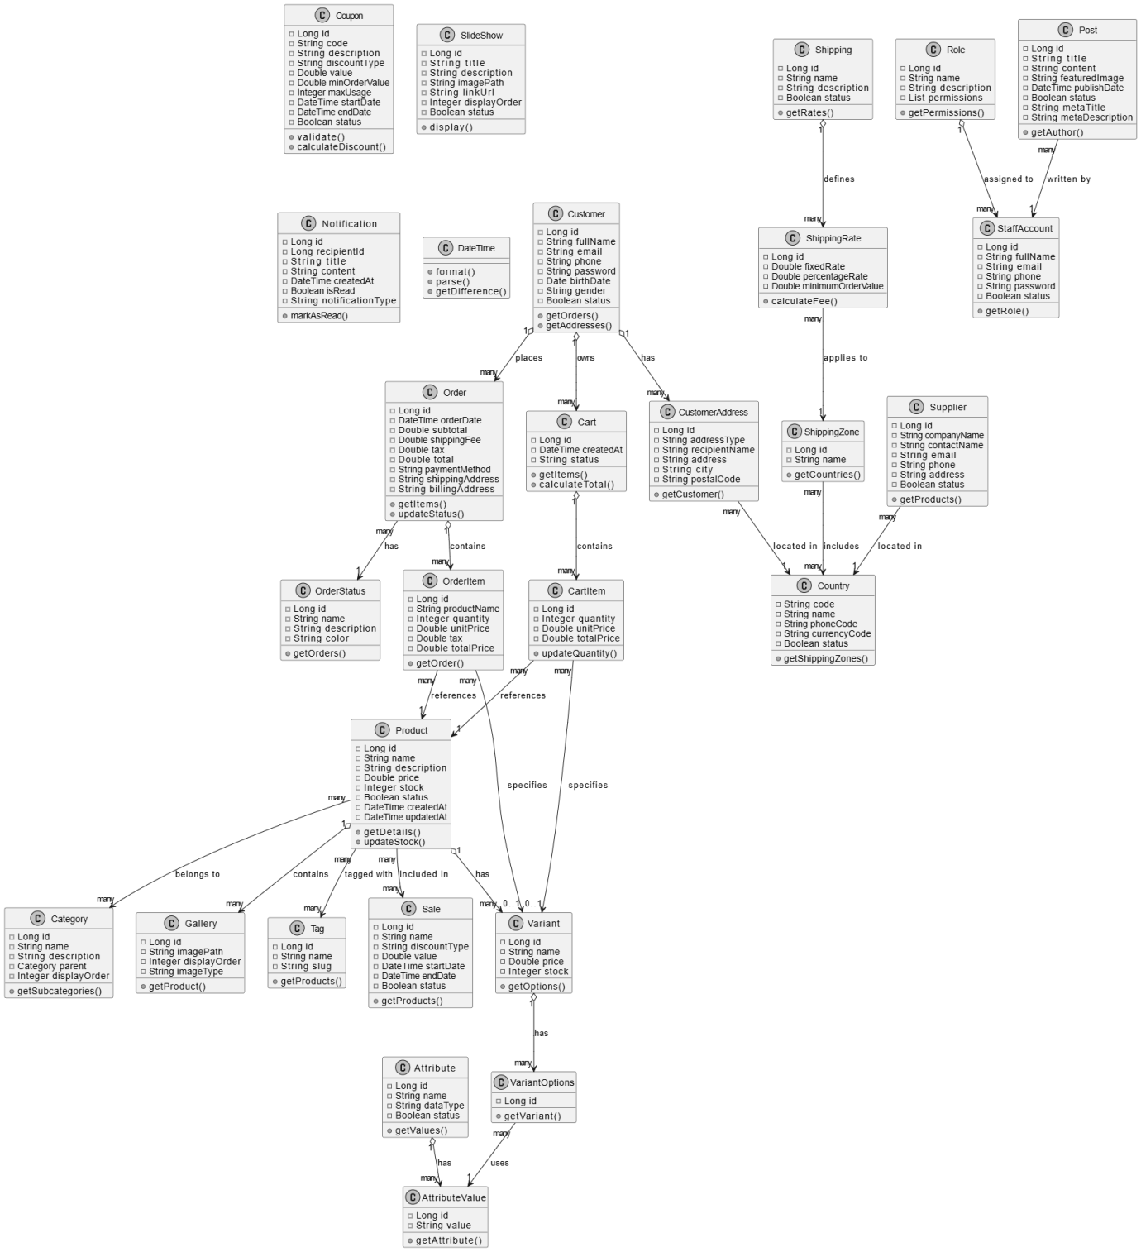

**4. Các Chức Năng Chính**

**4.1. Chức Năng Dành Cho Khách Hàng**

* Đăng ký/đăng nhập tài khoản
* Duyệt sản phẩm theo danh mục
* Tìm kiếm sản phẩm theo từ khóa, lọc theo thuộc tính
* Xem chi tiết sản phẩm và lựa chọn biến thể
* Thêm sản phẩm vào giỏ hàng
* Quản lý giỏ hàng
* Đặt hàng và thanh toán
* Theo dõi trạng thái đơn hàng
* Quản lý thông tin cá nhân và địa chỉ
* Xem lịch sử đơn hàng

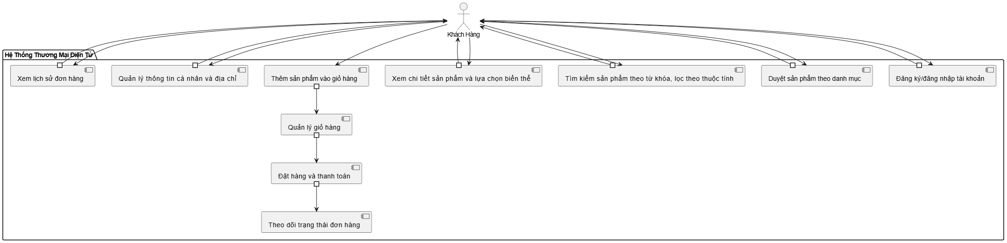

**4.2. Chức Năng Dành Cho Quản Trị Viên**

* Quản lý danh mục sản phẩm
* Quản lý sản phẩm và biến thể
* Quản lý thuộc tính sản phẩm
* Quản lý đơn hàng và cập nhật trạng thái
* Quản lý khách hàng
* Quản lý khuyến mãi và mã giảm giá
* Quản lý phương thức vận chuyển và phí vận chuyển
* Quản lý nội dung (blog, banner...)
* Quản lý tài khoản nhân viên và phân quyền
* Xem báo cáo doanh thu, đơn hàng



**5. Yêu Cầu Kỹ Thuật**

**5.1. Công Nghệ Sử Dụng**

* Ngôn ngữ lập trình: Java
* Framework: Spring Boot (Backend), React (Frontend)
* Cơ sở dữ liệu: MySQL
* Quản lý phiên bản: Git